Муниципальное бюджетное учреждение дополнительного образования
«Детская художественная школа»

Мастер-класс «Весенний день»

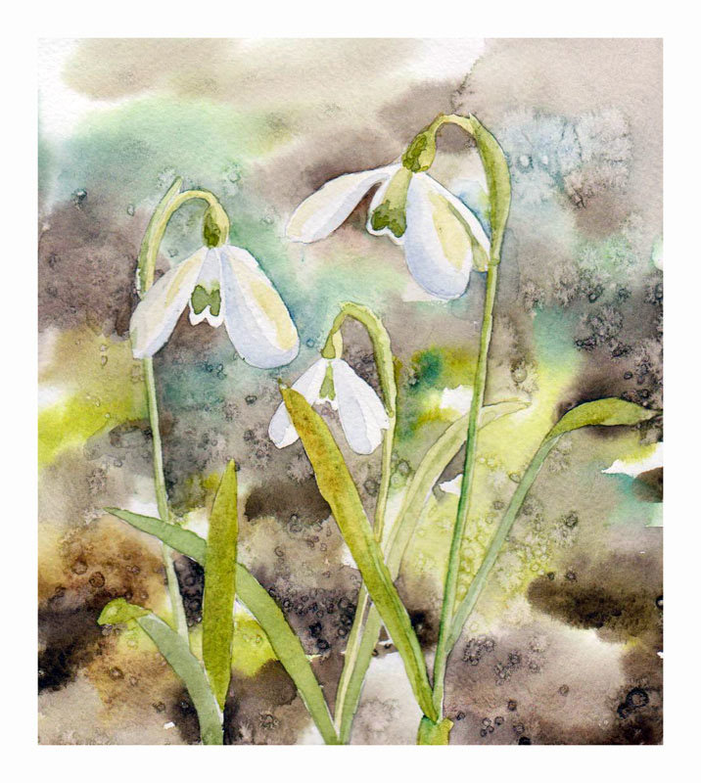

Преподаватель МБУ ДО ДХШ Орлова Е.С.

Город Муравленко
2019 г.

План проведения мастер-класса
«Весенний день»

Цель мастер-класса: Познакомить учащихся с акварельными эффектами.

Задачи мастер-класса:

- Рассказать о материалах акварельного письма
- Познакомить с особенностями акварельной живописи
- Приобщить детей к творческой деятельности

Целевая аудитория мастер-класса: учащиеся образовательных школ (от 10-14 лет).
Организационные параметры мастер-класса: Время – 30 минут
Количество участников: 23 человека

Ход мастер-класса:

Приветствие. Знакомство с детьми путём беседы.
Здравствуйте друзья! Любите ли вы рисовать? Чем художник может рисовать? Какие краски вы знаете? Чем Акварельная краска отличается от других?

Рассказать о материалах для акварельной живописи.
Бумага для акварельной живописи её виды и свойства.
Акварельные листы имеют большую плотность и особую фактуру с одной стороны (на пример: скорлупа, холст) эта особенность помогает сохранить рисунок в хорошем виде. Лист не впитывает воду, а отталкивает её, тем самым не даёт работе деформироваться и рваться, что случилось бы с простым тонким листом бумаги. Фактура придаёт работе особый характер и если вы работаете на мольберте (т.е. рисунок находится под углом) она задерживает капли стекающей вниз краски, которые могут испортить рисунок.
Какие кисти и краски лучше всего использовать, чтобы достигнуть наилучшего результата.
Лучше всего использовать кисти из волоса Белки. Ей очень удобно работать. Она мягкая хорошо набирает воду с краской. При намокании даёт острый кончик, поэтому ей удобно писать фон и прорабатывать мелкие детали. Если вы во время письма переборщили с водой, то такой кистью можно легко убрать излишки, тем самым спасти свой шедевр.
Правила и советы при работе с акварелью:
- Чем чаще меняешь воду, тем чище получится цвет. На пример: если вода уже окрасилась в жёлтый, а вы планируете писать синим, то при работе у вас получится зелёный, так как жёлтая вода смешается с синий краской. Лучше всего набирать сразу 2ве банки с водой. В 1й моете кисть от краски, во 2й набираете чистую.
- Для того чтобы смешать цвета, вместо палитры лучше всего использовать такой же акварельный лист. Так вам будет сразу видно, какой цвет вы получили. На пластмассовых палитрах акварельная краска собирается в капли и не даёт увидеть полученный цвет.
- Не стоит долго работать на одном месте. Хоть акварельный лист и имеет большую плотность, он не сможет выдержать много воды и постоянного трения кистью и вскоре на этом месте появятся катышки (а у особо старательных даже дырки).

Выполнение творческой работы «Весенний день»

Кто знает, какой цветок появляется ранней весной, когда ещё лежит снег?
Совершенно верно – это подснежник.
Подснежник издавна является символом весны, чистоты, молодости свежести, а также говорит о том, что нужно радоваться как настоящему, так и будущему, и гнать из своего сердца воспоминания о неудачах.

Сегодня мы постараемся изобразить этот прекрасный весенний цветок.
Для этого нам понадобится: Акварель, акварельная бумага, кисти, ёмкость для воды и крупная соль. Для чего нам нужна соль, я расскажу позже.
Для примера на каждом столе я разложила готовый рисунок.

Во время выполнения творческой работы, преподаватель пишет работу вместе с учащимися, таким образом демонстрируя и объясняя ход написания композиции.

- Для начало нужно наметить композицию. Располагаем подснежник в центре. Со всех сторон листа должно быть одинаковое расстояние, чтобы нашему цветочку не было тесно, но и не стоит рисовать его слишком маленьким, чтобы он не потерялся. Начинаем с бутонов, рисуем лепестки. Затем от них стебельки и добавляем листочки. Используем разные оттеки зелёного и голубого цветов, чтобы цветок получился объёмным. Наш подснежник готов.
- Далее приступаем к фону. Покрываем окружения цветка водой. Работать нужно быстро, чтобы лист оставался мокрым. Затем капаем разные оттенки краски. Лучше всего использовать холодные оттенки. Чтобы почувствовать приближение весны, можно добавить жёлтого цвета, который будет напоминать нам о лучах солнца.
- Теперь нам понадобится соль. С её помощью мы добьёмся необычного акварельного эффекта. Сделать это очень просто. Нужно взять щепотку соли и посыпать ею на сырые участки работы. Если работа высохла, то соль не даст желаемого результата. Кристаллики соли впитывают в себя воду и краску оставляют за сбой необычный эффект похожий на изморозь. После высыхания соль можно легко стряхнуть. Наша работа готова.

После окончания творческой работы, организовывается просмотр, где ученики сами определяют 3 лучшие работы, объясняя причину своего выбора. После проводится опрос с учащимися о полученных знаниях на мастер-классе. Отличившихся учеников можно поощрить небольшими призами.

